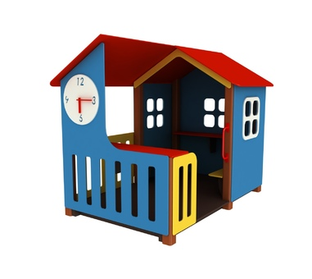 | КМ-6.48
Длина, мм:
2400
Ширина, мм:
1600
Высота, мм:
1860
Зона безопасности, мм:
4400х3600

ДЕТСКИЙ ДОМИК С ЧАСАМИ
Домик предназначен для активного отдыха детей. Детское игровое оборудование состоит из боковин с лавочками, счёт и крыши.

Боковины с лавочками
Столбы изготовлены из клееного деревянного бруса 80х80 сосновой породы сорта АА с закругленными углами. Снизу столбы оканчиваются металлическими подпятниками, выполненными из неравнополочного оцинкованного уголка 40х70х3. Материалом служит прошедшая предварительную обработку сосна, покрытая водоотталкивающими и УФ стойкими пропитками. Боковины, лавочка , стол и накладки изготовлены из шлифованной влагостойкой фанера марки ФСФ сорт 1/1 ГОСТ 3916.1-96 толщиной 15 мм скругленной и отшлифованной по торцевым срезам для обеспечения безопасности и увеличения срока службы. Пол изготовлен из ламинированной фанеры FW, сорт 1/1 с одной стороны сетчатое покрытие ГОСТ 3916.1 толщиной 18 мм. Ручки пластиковые.

Крыша
Крыша, фронтон изготовлены из шлифованной влагостойкой фанера марки ФСФ сорт 1/1 ГОСТ 3916.1-96 толщиной 15 мм.

Материалы
Металлические элементы красится в 2 слоя эмалями АУ-1411 ТУ 2312-003-33447012-2015 и АУ-1518 ТУ 2312-176-00209711-2005 с предварительным грунтованием грунтом АУ-0179 ТУ 2312-179-0209711-2007. И порошковыми красками на специализированной покрасочной линии. Фанерные детали обрабатываются грунтовкой на основе акриловой дисперсии и красятся эмалью акриловой на водной основе ТУ 2313-003-56819806-12 стойкой к истиранию, атмосферным осадкам и УФ излучениям. Покрытие акриловой эмали и грунтовки соответствует требованиям ГОСТ 9.401-91 для защиты деревянных конструкций при эксплуатации в условиях открытой атмосферы умеренного климата (У1 по ГОСТ 9.104). На все болтовые соединения устанавливаются декоративные пластиковые заглушки. Метизы все оцинкованы. Сварные швы гладкие.

Монтаж
Для монтажа изделия используется металлический уголок 40х40х4 ГОСТ 8509-93 длиной 400 мм. в количестве - 6шт. Монтаж представляет собой анкерование каждой точки опоры металлическим уголком в землю под определенным углом с последующей фиксацией уголка к изделию при помощи сварки на двойной шов.

